|  |  |
| --- | --- |
| https://upload.wikimedia.org/wikipedia/pt/archive/1/1f/20140422090804!ITA_logo.png | INSTITUTO TECNOLÓGICO DE AERONÁUTICA (ITA) |

TDD – Desenvolvimento de Software  
Guiado por Testes

Semana 02  
Análise e Refatoração de Métodos do SAB  
(Sistema Automatizado de Bibliotecas)

Coursera / Aluno:  
Vagner Panarello Filho

São Paulo, 3 de junho de 2016

Contents

1. Executando testes do projeto SAB original. 3

2. Identificando pontos a serem fatorados “mau cheiros”. 4

3. Ciclos de refatoração. 4

a) Renomear variável de instância 4

b) Modificar expressões booleanas para serem positivas 5

c) 5

1. Executando testes do projeto SAB original.

Após a cópia de todo o conteúdo do projeto SAB em suas devidas classes dentro do ambiente Eclipse. Foi executada as 3 classes de testes do Junit. A lista abaixo informa que dos 35 testes inicialmente implementados estão com status “verde”. Passaram sem que fosse feita nenhuma modificação.

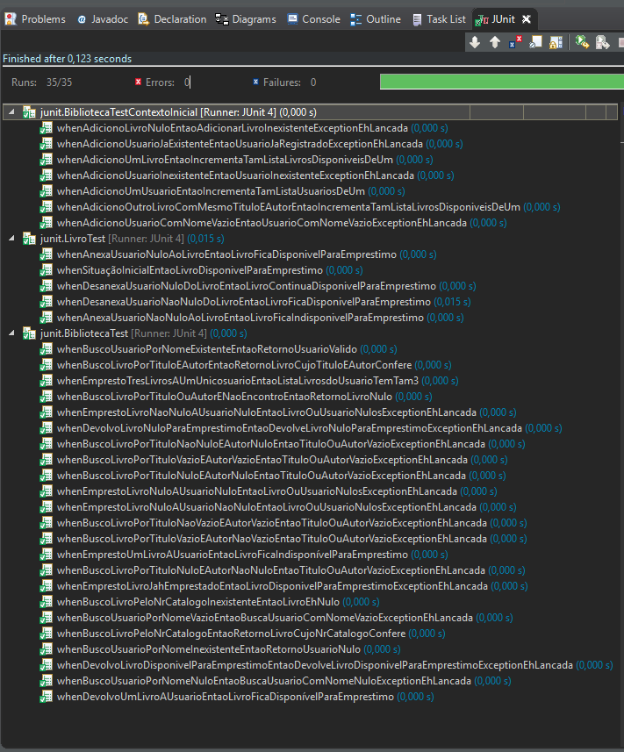

1. Identificando pontos a serem fatorados “mau cheiros”.

Abaixo o código original do projeto SAB o método “registraUsuario” foram encontrados 2 mau cheiros mais evidentes. Indicados com setas coloridas, a descrição de cada um deles está mais abaixo a imagem.

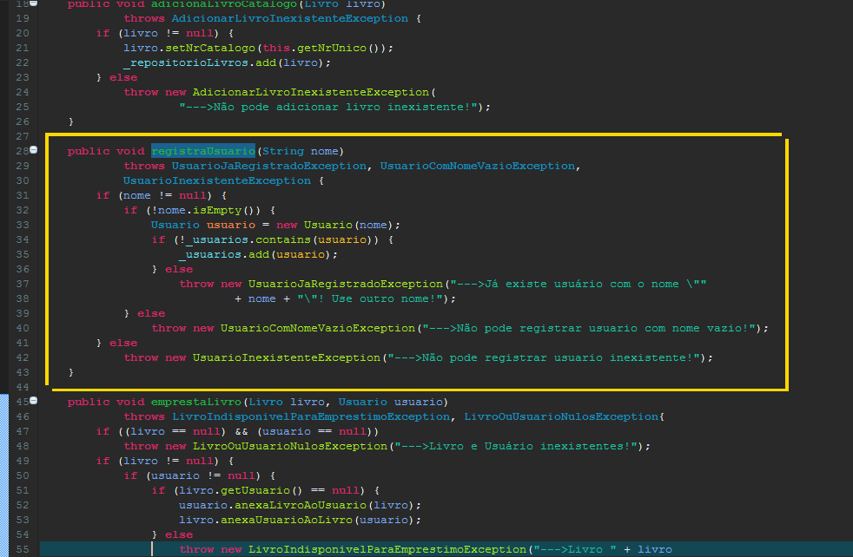

|  |  |
| --- | --- |
|  | Utilizando expressões booleanas negativas “!” nos testes “IF” |
|  | “IFs” aninhados com IF-ELSE |
|  | Começo de variáveis de instância com “underline” (_). * Apesar de não estar no curso a prática mais formal para sinalizar variáveis de instância é usar o operador “this”. |

1. Ciclos de refatoração.

## Renomear variável de instância

Decidi substituir o “underline” (_) das variáveis de instância pelo operador “this” pois além de sinalizar que se trata efetivamente de uma variável de instância, ainda mantem o código seguro por forçar o compilador a referenciar essa variável aos atributos da classe e não, acidentalmente, uma variável do método que tenha o mesmo nome.

Após a efetuar esse mudança foram executados os testes que passaram sem problemas.  
  
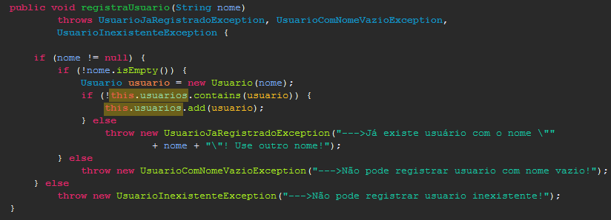

## Modificar expressões booleanas para serem positivas

Para está modificação basicamente foram trocadas dentro das condições IF-ELSE as operações que pertenciam ao ELSE foram para o IF e as do IF para o ELSE. Logo após isso foi retirado o sinal de negação “!” das usas respectivas condições.



 